FOTOS TURMA 2017/19 – PROJETO A VIDA É FEMININA

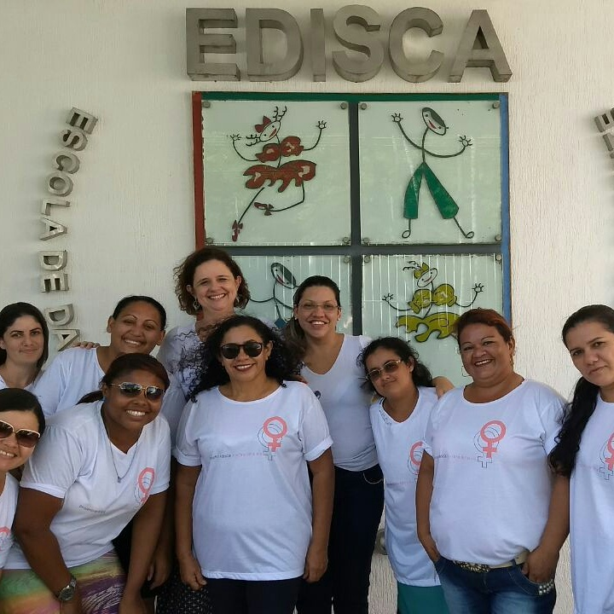
Figura 1Turma TQ tarde 2018

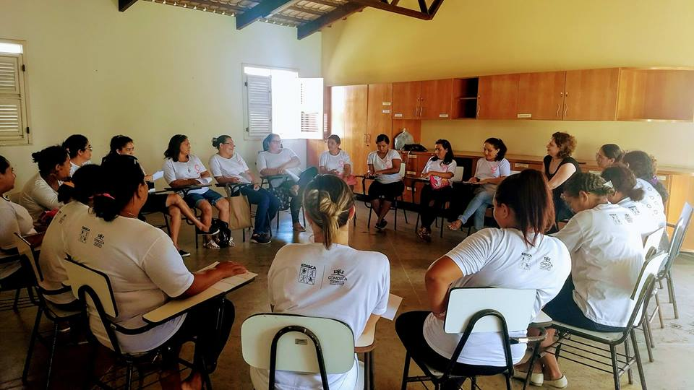
Figura 2Grupos Psicoeducativos 2018
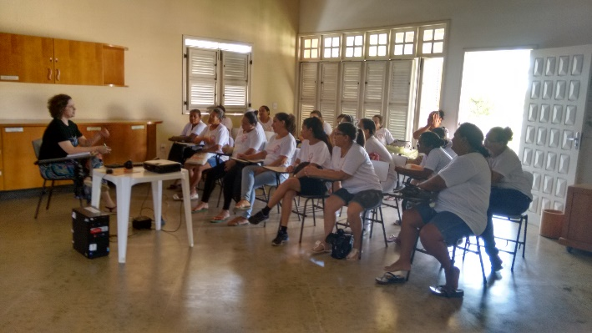
Figura 3 Grupos Psicoeducativos 2018

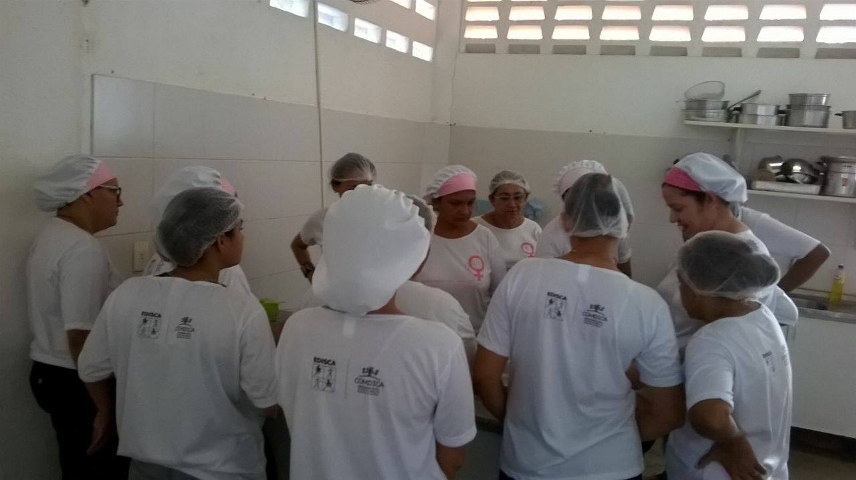
Figura 4Oficina de Culinária 2018

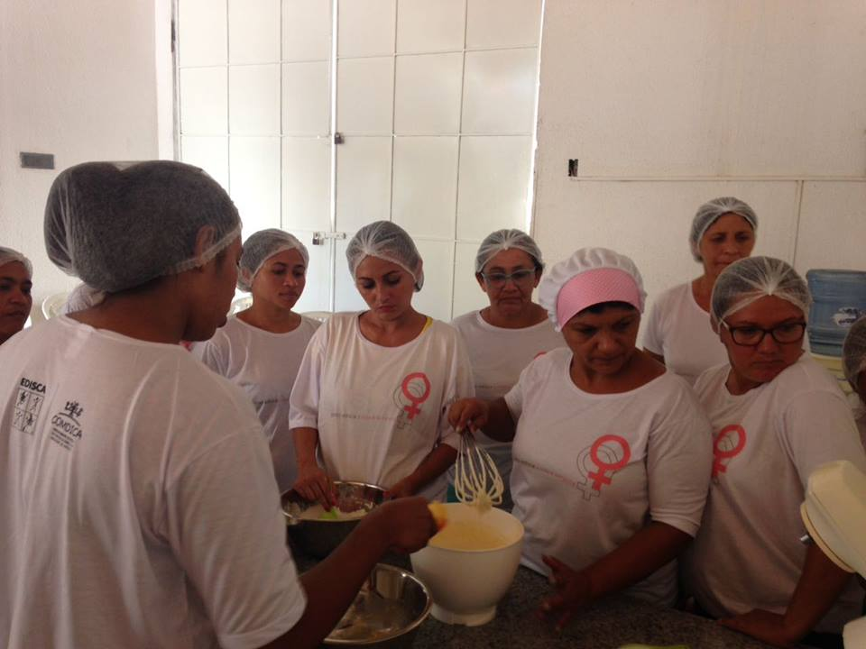
Figura 5 Curso de Culinária 2018

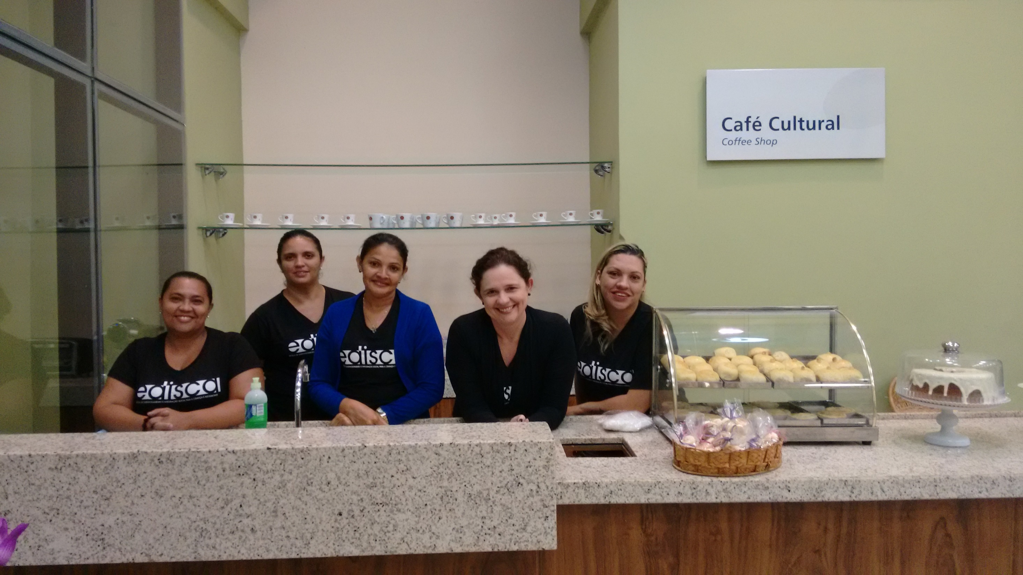
Figura 6 Café Caixa Cultural 2017

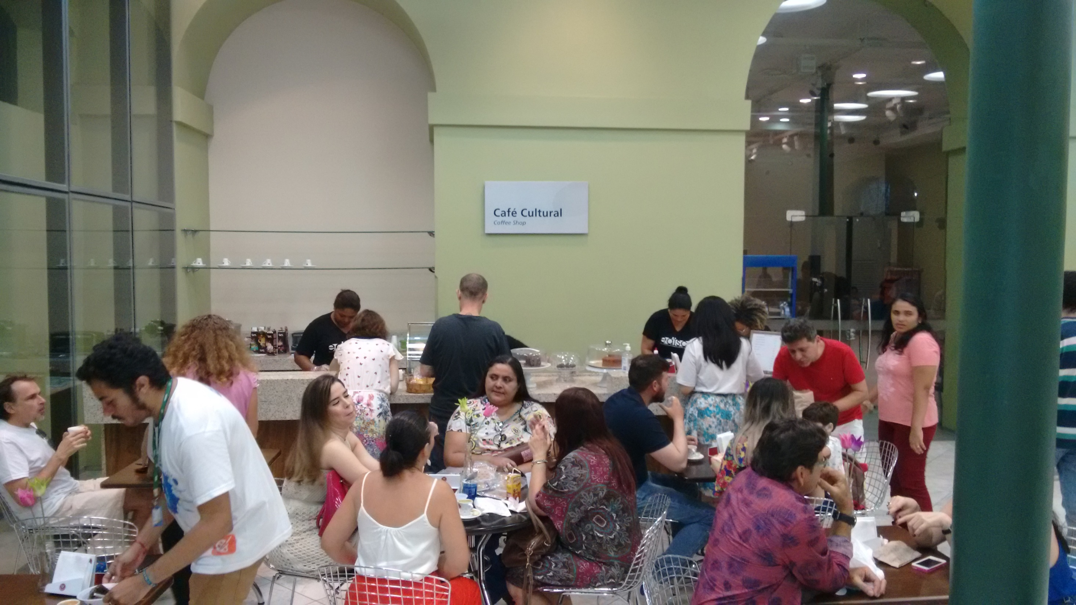
Figura 7 Café Caixa Cultural 2017

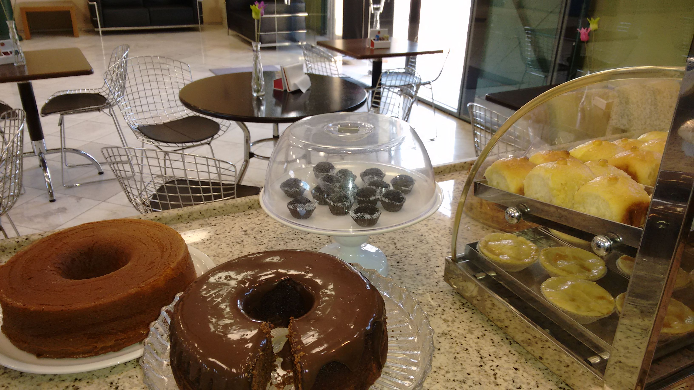
Figura 8 Café Caixa Cultural 2017

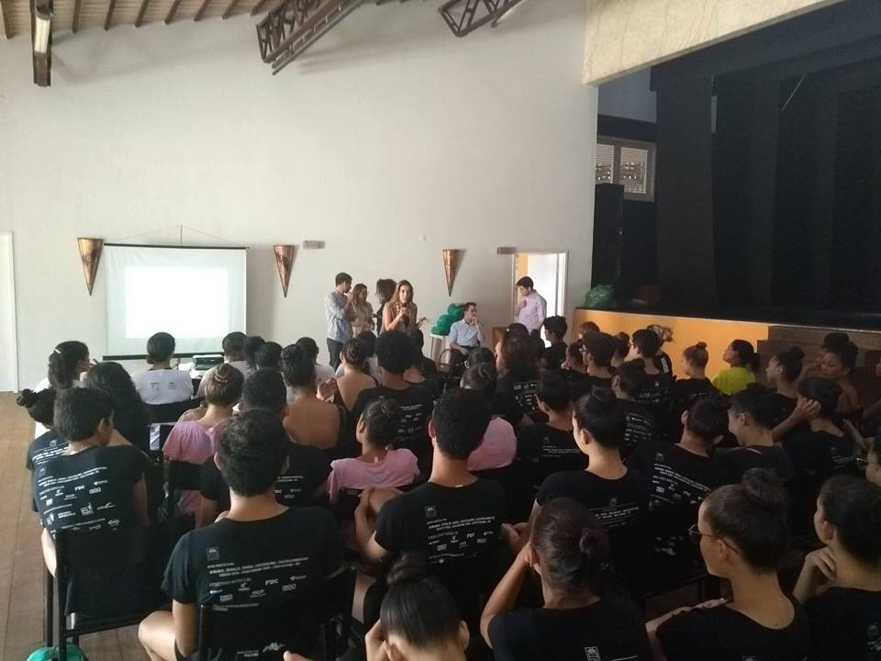
Figura 9 Palestras sobre Direitos e Cidadania 2018

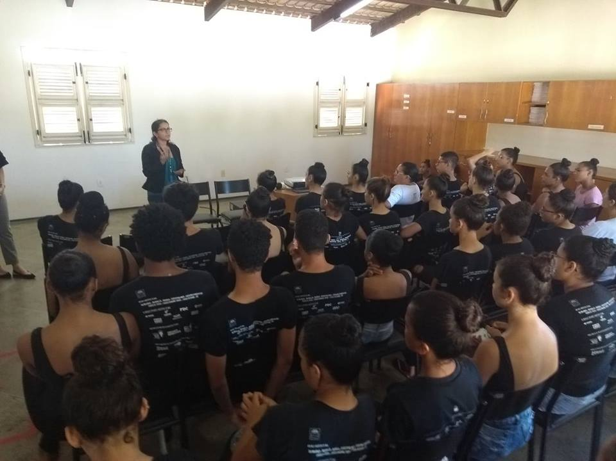
Figura 10 Palestra sobre Direitos e Cidadania 2018

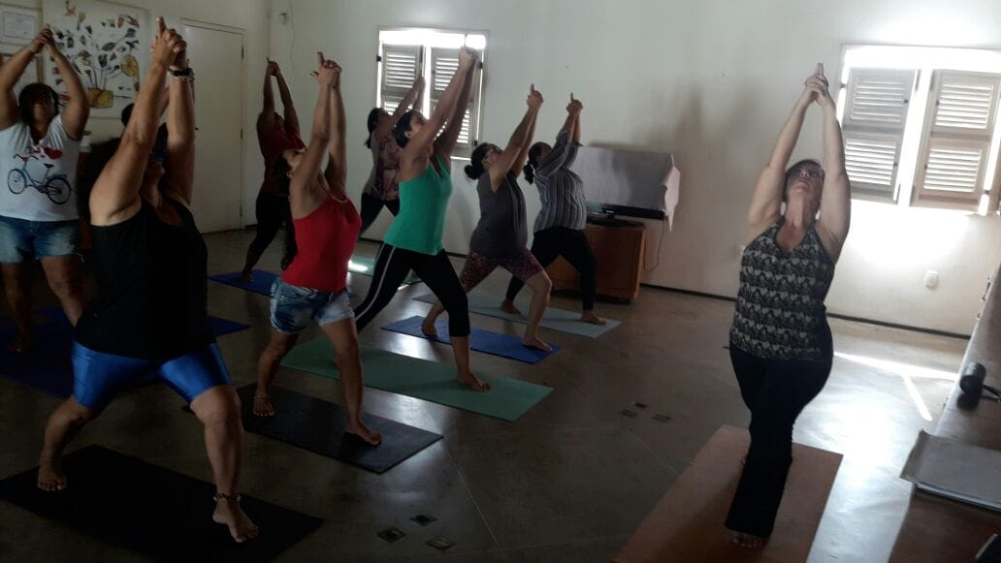
Figura 11 Aulas de Yoga 2018

